GUIDE À L’INTENTION DES ENTREPRENEURS ET DES FOURNISSEURS DE SERVICES (EMPLOYÉS)/ CONTRACTORS AND SERVICE PROVIDERS HANDBOOK (EMPLOYEES)

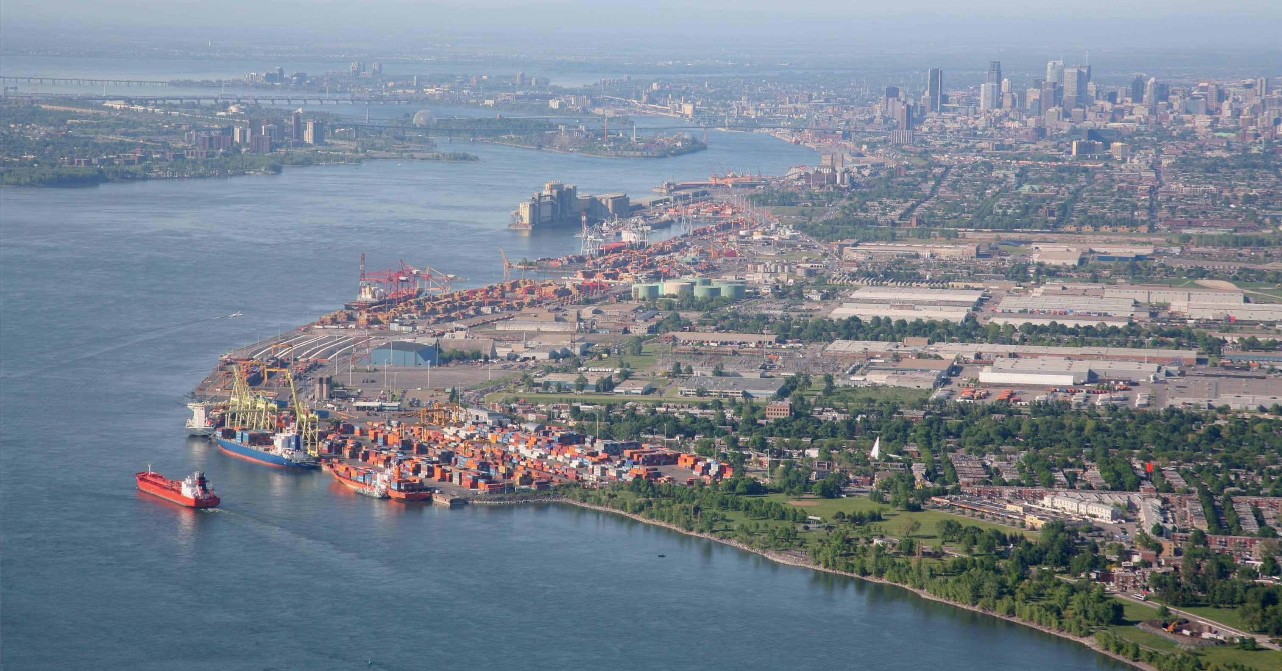


URGENCE
EMERGENCY
APPELEZ/CALL
MGT SECURITY
(514) 257-3067
SOCIÉTÉ TERMINAUX MONTRÉAL GATEWAY
305, RUE CURATTEAU
MONTRÉAL (QC)
H1L 6R6

Table des matières/ TABLE OF CONTENT

1. MISSION ET VALEURS/ Mission & Values 5
1.1. Inspection 6
2. Politiques & Règlements / Policy & Rules 7
2.1. En tout temps / At all times 8
2.2. EPI et rèGLES GÉNÉRALES / PPE & GENERAL rULES 8
2.3. CIRCULER EN VÉHICULE SUR LE TERMINAL / Driving A VEHICLE IN THE TERMINAL 9
3. Sensibilisation en santé et sécurité 10
3.1. Approcher sécuritairement des véhicules lourds : Camion de ville 10
3.2. Approche sécuritaire des camions shunter / top handler/reach stacker 10
3.3. VOIE RÉSERVÉE POUR LES VÉRIFICATEURS/BARRE. / RESERVED LANE FOR CHECKERS AND WAGON SECURING 11
3.4. Voies réservées aux ponts roulants (grue/TRANSTAINER) / Reserved lane for gantry cranes (ship-to-shore/transtainer) 11
3.5. Cadenassage, Étiquetage, vérification / lockout/tagout 12
3.6. Travail en hauteur / working at heights 12
3.7. TRAVAIL A CHAUD / hot work 12
3.8. ESPACES CLOS / confined space 13
3.9. UTILISATION D’UN CHARIOT ÉLÉVATEUR / Using a forklift 13
3.10. NACELLE A BRAS ARTICULÉ, PLATEFORME ÉLÉVATRICE / ARTICULATED BOOM LIFT, LIFTING PLATFORM 14
3.11. Regles concernant les piétons / Pedestrian safety rules - VOIR ANNEXE 1.0 / SEE annex 1.0 14
3.12. Regles voie ferrée / Railway track rules VOIR ANNEXE 2.0 / SEE ANNEX 2.0 15
3.13. Travail à proximité de l’eau / Working near the water 15
3.14. INCIDENTS 15
3.15. Prévention de la violence / prevention of violence 16
4. Mesures d’urgence / EMERGENCY MEASURES 16
4.1. Urgence / Emergency 16
4.2. En cas d’évacuation / In case of an evacuation 17
5. Sensibilisation aux menaces contre la sûreté 18
5.1. Niveau de sûreté MARSEC / MARSEC Security Level 18
5.2. Objet ou comportement suspect / Suspicious object or behaviour 19
6. Sensibilisation aux enjeux environnementaux / awareness of environmental issues 20
6.1. Excavation, tranchée et gestion des sols / Excavation, trenching and soil management 20
6.2. Gaz à effet de serre / émissions atmosphériques / Greenhouse gases / air emissions 20
6.3. Rejet aux égouts / Sewer discharge 20
6.4. AUTRES REGLES ET EXIGeANCES / OTHER RULES AND REQUIREMENTS 21
6.5. Matières résiduelles/ RESIDUAL MATERIALS 21
6.6. Politique environnementale 23
ANNEXE 1.0 24
REGLES concernant les piétons / Pedestrian safety RULES 24
6.7. SE DÉPLACER À PIED SUR UNE DISTANCE DE PLUS DE 15 MÈTRES DANS LES TERMINAUX / WALKing MORE THAN 15 METRES IN THE TERMINALS 24
Transportez les travailleurs sur leur lieu de travail / 25
TransportING workers to their work AREA 25
25
25
ANNEXE 2.0 / ANNEX 2.0 26
Regles voie ferrée / Railway track rules 26
7. Attestation des directives du guide 29

MISSION ET VALEURS/ Mission & Values

MISSION
Spécialisé dans la manutention des conteneurs maritimes transportés entre les marchés internationaux et de centres industriels intérieurs pour les lignes maritimes. MGT met à contribution un personnel qualifié et expérimenté et compte sur des équipements ultra perfectionnés afin d’offrir un service basé sur la fiabilité, la constance et le respect des engagements. Au-delà des services offerts, MGT est une entreprise qui assure une expérience client basée sur la qualité des relations d’affaires, l’accessibilité et la personnalisation.

Soucieux de l’environnement, MGT contribue au bien-être de la société par la mise en application d’approches novatrices en matière de protection de l’environnement.

Specializing in the handling of shipping containers transported between international markets and domestic industrial centers on behalf of shipping lines, MGT engages qualified and experienced personnel and uses ultra-modern equipment to offer a service founded on reliability, consistency and compliance with its commitments. MGT additionally ensures a customer experience based on quality business relationships, accessibility and customization.

Environmentally conscious, MGT contributes to the well-being of society through the implementation of innovative approaches for the protection of the environment.

VALEURS / VALUES
Partenariat / Partnership : Collaboration pour mener des actions concertées visant la rentabilité, le développement des affaires, la satisfaction de la clientèle et l’attention portée aux employés/ collaboration to carry out concerted actions for profitability, business development, customer satisfaction, and attention to employees;
Intégrité / Integrity : approches envers les clients et le personnel basées sur les principes MGT (loyauté, franchise, collaboration, en mode solution) / client and staff approaches based on MGT’s core principles (loyalty, openness, collaboration, in-house solutions);
Efficacité / Effiency : aptitude à produire le résultat escompté, le gain souhaité et la productivité attendue avec flexibilité / ability to produce expected outcome, desired gain and anticipated productivity with flexibility;
Respect : le fait de tenir compte des orientations, des attentes, d’une directive ou obligations envers MGT, les clients, les employés et toutes les parties prenantes/ MGT is dedicated to its customers, employees and stakeholders and is committed to taking their needs and expectations into account;
Service : un service fiable et constant où priment le respect des engagements et l’expérience client / constant and reliable with a prevailing respect for commitments and a positive customer experience.

Carte d’accès portuaire / port access card
ACCÈS AUX TERMINAUX / TERMINAL ACCESS
L’accès aux terminaux est restreint aux personnes enregistrées dans notre système de contrôle d’accès. Les personnes sans carte d’accès portuaire se verront refuser l’accès aux terminaux. Il est interdit de prêter ou de donner sa carte d’accès à une autre personne. /
Access to the terminals is restricted to the persons registered in our access control system. Persons without a Port Access Card will be refused access to the terminals. It is forbidden to lend or give your pass to another person.
OBTENIR UNE CARTE D’ACCÈS PORTUAIRE / OBTAINING AN ACCESS CARD
Toute personne sans carte d’accès portuaire doit se présenter au bureau d’enregistrement MGT situé au Terminal Cast, coin des rues Curatteau et Notre-Dame.
/ All persons without a Port Access Card must report to the MGT Security Office located at Cast terminal, at the corner of Curatteau Street and Notre-Dame Street.
PORTER LA CARTE D’ACCÈS / WEARING THE ACCESS CARD
La carte d’accès portuaire doit être visible en tout temps et présentée à un agent de sûreté sur demande. Vous devez la porter au-dessus de la taille et par-dessus les vêtements en tout temps. Une personne qui ne porte pas son laissez-passer de manière visible est passible d’un avertissement ou d’une amende du gouvernement fédéral. /
The Port Access Card must be visible at all times and presented to a security officer on request. You must wear it above the waist and over your clothing at all times. A person who does not wear his/her pass visibly is liable to a warning or to a Federal Government fine.

Inspection
Le véhicule, son contenu et les objets transportés sont sujets à vérification par un agent de sûreté (à l’entrée, à la sortie ou sur le terminal). / The vehicle and its contents are subject to verification by a security officer (at the entrance, exit or in the terminal).

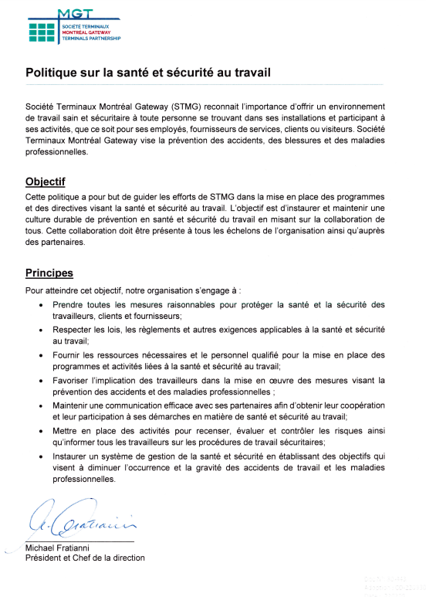

- Politiques & Règlements / Policy & Rules
TOUTE PERSONNE REFUSANT DE SE CONFORMER AUX RÈGLEMENTS DE MGT PEUT ÊTRE SUSPENDUE DE SES FONCTIONS OU SE VOIR REFUSER L’ACCÈS AUX TERMINAUX
ANY PERSON REFUSING TO COMPLY WITH MGT’S RULES MAY BE SUSPENDED FROM HIS/HER DUTIES OR REFUSED ACCESS TO THE TERMINALS

En tout temps / At all times
L’accès est interdit aux enfants  Access is forbidden to children |  | L’accès est interdit aux animaux  Access is forbidden to animals |  | L’Utilisation d’un appareil F ou vidéo est interdite  The use of a camera or video recorder is forbidden |  | LA Possession ou utilisation d’alcool/drogue est interdite  The possession or use of alcohol or drugs is forbidden

EPI et rèGLES GÉNÉRALES / PPE & GENERAL rULES
 |  |  |  | 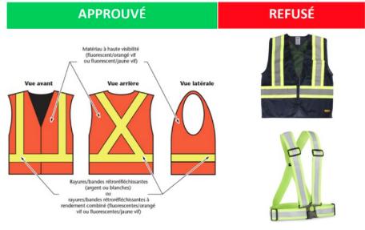
Le port du casque est obligatoire (conforme CSA z94.1)  Wearing a safety helmet is mandatory  (CSA Z94.1 T) |  | Le port de BOTTES sécurité est obligatoire  Wearing approved safety shoes is mandatory |  | Le port d’une veste de sécurité classe 2, niveau 2 à haute visibilité est obligatoire  Wearing a high-visibility safety vest is mandatory |  | Le port de pantalon long est obligatoire  Wearing pants is mandatory
 |  |  |  |  |  | 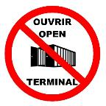
Emprunter les allées piétonnières lorsque disponnibles  Use the walkways WHEN AVAILABLE |  | il est interdit de circuler sur les chemins de roulement des ponts roulants  It is forbidden to place yourself in the path of a gantry crane |  | il est interdit de monter dans les équipements de manutention du terminal  It is forbiDEN to climb on the terminal handling equipment |  | IL EST INTERDIT D’OUVRIR LES CONTENEURS VIDES À L’EXTÉRIEUR DE LA ZONE D’INSPECTION PRÉVUE  NEVER OPEN EMPTIES OUTSIDE THE EMPTIES OPENING AREA

CIRCULER EN VÉHICULE SUR LE TERMINAL / Driving A VEHICLE IN THE TERMINAL
Respecter la limite de vitesse à 20 km/h  Speed limit 20 km/h |  | Avoir en sa possession un permis de conduire, un certificat d’assurance et d’immatriculation valides  HAVE IN YOUR POSSESSION A VALID DRIVER'S LICENCE, INSURANCE CERTIFICATE AND VEHICLE'S REGISTRATION |  | iL EST OBLIGATOIRE D’Attacher sa ceinture DE SÉCURITÉ  It is mandatory to  Fasten your seatbelt at all times |  |  | Allumer les gyrophares, lumières stroboscopiqueS ou feux de détresse  Turn on your flashing lights, strobe lights or distress lights
 |  |  |  |  |  |  | 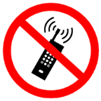
Circuler dans le sens indiqué du trafic et respecter la signalisation  Drive in the indicated direction of traffic and obey the signs |  | Garder une distance sécuritaire avec les équipements de manutention du terminal  Keep a safe distance from the terminal handling equipment |  | Les équipements de manutention du terminal ont toujours priorité de passage  The terminal handling equipment always has the right of way |  |  | L’utilisation d’un appareil électronique te  Use of a telephone or radio is prohibited
 |  | 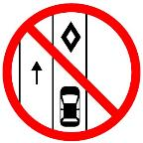
IL EST INTERDIT DE circuler sur les chemins de roulement des ponts roulants  it is forbidden to drive in the path of a crane |  | IL EST INTERDIT D’arrêter sur les VOIES RÉSERVÉES AU VÉRIFICATEURS  it is forbidden to stop on the CHECKER’S RESERVED LANE |  | IL EST INTERDIT DE circuler entre les blocs à conteneur  Never drive between the container blocks |  |  | Éteindre votre moteur si vous n’êtes pas en mouvement  TURN off your engine if you are not in motion

Sensibilisation en santé et sécurité

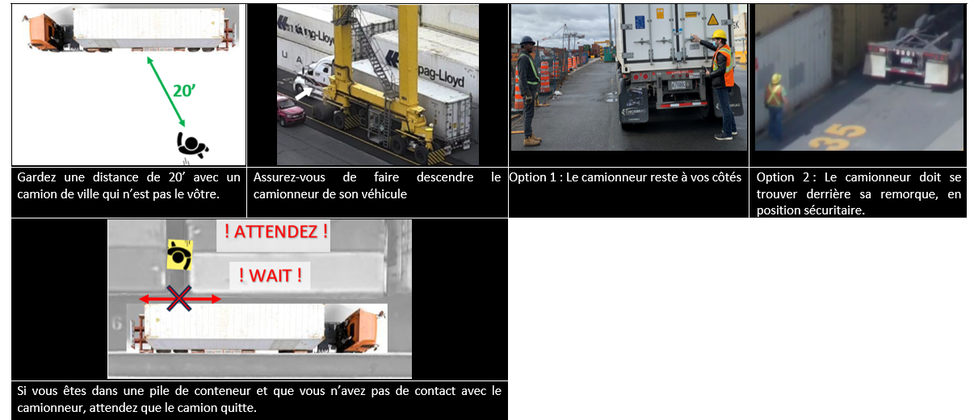
Approcher sécuritairement des véhicules lourds : Camion de ville

Approche sécuritaire des camions shunter / top handler/reach stacker
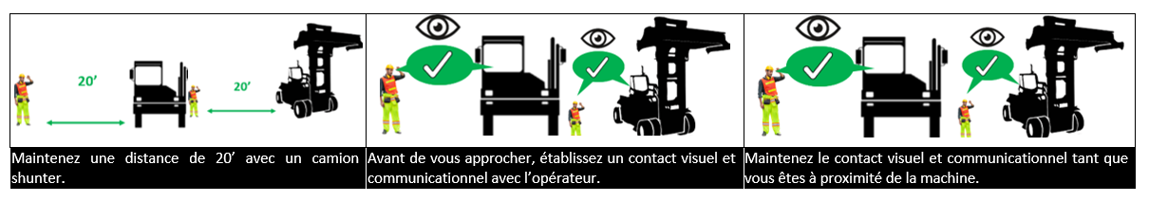

VOIE RÉSERVÉE POUR LES VÉRIFICATEURS/BARRE. / RESERVED LANE FOR CHECKERS AND WAGON SECURING
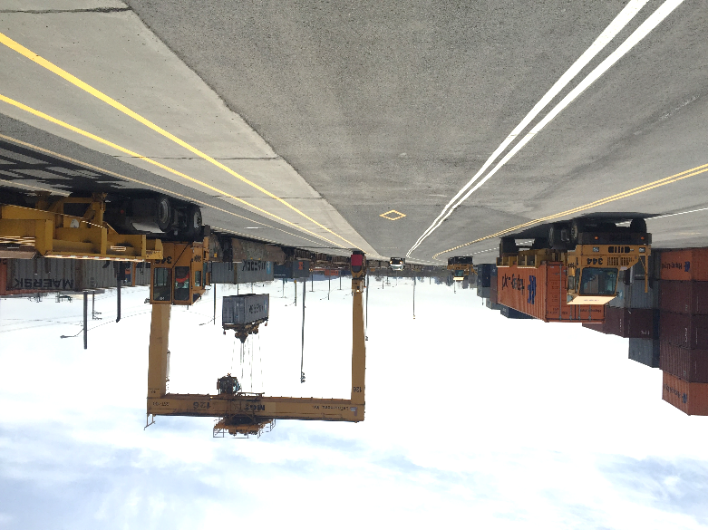
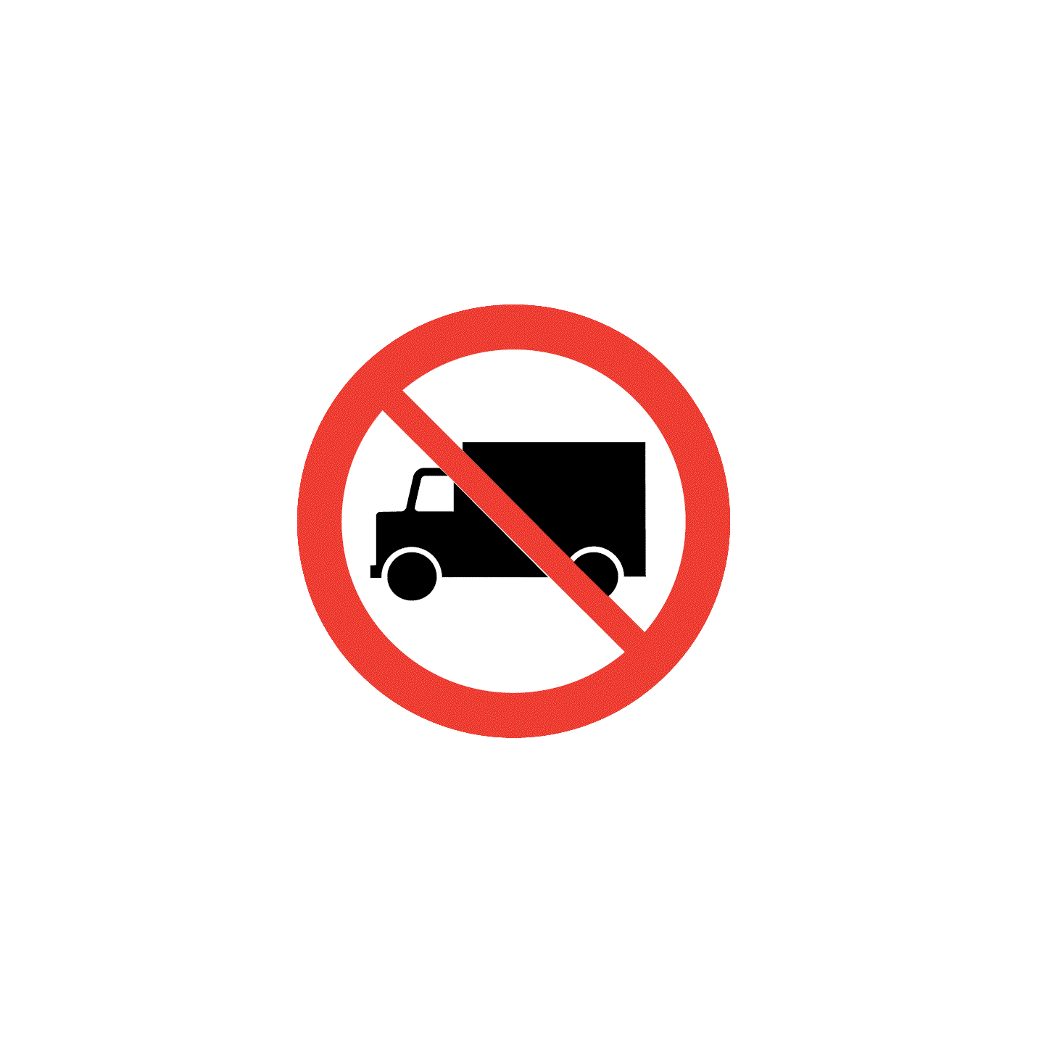

À la Section 62 (Racine), une voie de circulation réservée près de la voie ferrée ne doit être utilisée que par les vérificateurs et les BARRE /

At Section 62 (Racine), a reserved traffic lane near the railway tracks is reserved to the checkers and the “BARRE” vehicles only.

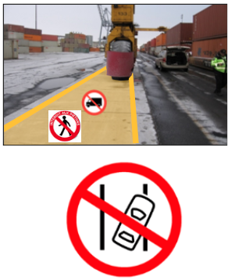
Voies réservées aux ponts roulants (grue/TRANSTAINER) / Reserved lane for gantry cranes (ship-to-shore/transtainer)
- Il est strictement interdit pour un piéton ou un véhicule de s’immobiliser ou d'entraver la voie de roulement des transtainers ou les rails d'une grue portique. ​
​
- It is strictly prohibited for pedestrians or vehicles to stop or obstruct the rolling path of transtainers or the tracks of a gantry crane.​

Cadenassage, Étiquetage, vérification / lockout/tagout
- Si vous devez cadenasser vous devez vous présenter au SUPERVISEUR DE LA MAINTENANCE qui vous donnera l’autorisation de cadenasser
- Pour cadenasser, vous devez fournir une preuve que vous êtes formé pour le faire.
- Vous devez en tout temps vous référer à votre chargé de projet MGT. /

- If you need to lock out an energy source, you must report to the MAINTENANCE SUPERVISOR who will give you authorisation to do so.
- To lock out, you must provide proof that you are trained to do so.
- The MGT lockout program must be followed. You must always refer to your MGT project manager.

Travail en hauteur / working at heights
- Le port d’un harnais de sécurité est obligatoire lorsque vous effectuez des travaux à une hauteur de plus de 3 mètres.
- Appliquer les procédures pour travail en hauteur de STMG ;
- Vous devez fournir les preuves de formation de ses travailleurs qui doivent effectuer des travaux en hauteur;
  - Vous devez avoir votre harnais personnel, incluant une longe.
- Travail sur le toit : se référer au programme MGT
- Les échelles et escabeaux doivent être en bon état et bien identifiées
- L’Utilisation d’échafauds doit être approuvé par MGT /

- Wearing a safety harness is mandatory when you are working at a height of more than 3 metres.
- Apply MGT’s work-at-heights procedures.
- Provide proof of training for workers who must perform work at heights.
- You must have your personal harness, including a lanyard.
- Working on the roof: refer to the MGT program and your program manager.
- Ladders and stepladders must be in good condition and well identified.
- The use of scaffolding must be approved by MGT prior to use.

TRAVAIL A CHAUD / hot work
- Le travail à chaud regroupe toutes opérations effectuées au moyen d’un appareil a flamme nue ou produisant de la chaleur ou des étincelles (Brasage, découpage, soudage, meulage, broyage, soudage a arc, chalumeau, etc…).
- Il existe des lieux où le travail à chaud est autorisé en tout temps sous permis permanent de type A.
- Si des travaux à chaud se font ailleurs que dans ces secteurs, un permis de type B ou C doit être obtenu.
- Référez-vous à votre personne responsable chez MGT pour obtenir les directives à ce sujet AVANT de procéder à de telles activités. /

- Hot work is any operation carried out by means of an open-flame apparatus or one that produces heat or sparks (brazing, cutting, welding, grinding, arc welding, torches, etc.).
- There are locations where hot work is permitted at all times under a permanent Type A permit.

- If hot work is being performed outside of these areas, a Type B or C permit must be obtained.
- Refer to your responsible person at MGT for instructions on this matter BEFORE proceeding with such activities.

ESPACES CLOS / confined space
- Lorsqu’un entrepreneur doit effectuer un travail impliquant une entrée en espace clos, il doit en informer MGT avant de procéder.
- L’entrée devra être effectuée en conformité avec les exigences de cette procédure.
- Les opérations d'entrées seront coordonnées par MGT.
- Le permis d’entrée en espace clos utilisé doit être celui d’MGT
- Le permis doit être remis à MGT la fin des travaux.
- Tout travailleur devant pénétrer dans un espace clos doit avoir reçu la formation adéquate.
- Les cartes de compétences de vos travailleurs seront contrôlées. (Entrant et surveillant). /

- When a contractor is required to perform work involving confined space entry, they must notify MGT before proceeding.
- The entry must be made in accordance with the requirements of this procedure.
- Entry operations will be coordinated by MGT when MGT employees are involved in the work
- The confined space permit used must be that of MGT.
- Any unusual situation encountered must be reported.
- The entry permit must be given to MGT at the end of the work.
- Any worker who is to enter a confined space must be properly trained. Workers' competency cards will be checked. (Entrant and attendants).

UTILISATION D’UN CHARIOT ÉLÉVATEUR / Using a forklift
- Vous devez obtenir l’autorisation avant de pouvoir conduire un chariot élévateur
- Il est nécessaire de fournir les cartes de compétence à jour lorsque vous devez utiliser un de ces équipement
- Les règles d’utilisation vous seront communiquées par votre personne responsable chez MGT. /

- You must obtain permission before you can drive a forklift.
- It is necessary to provide up-to-date competency cards.
- The rules of use will be communicated to you by your responsible person at MGT.

NACELLE A BRAS ARTICULÉ, PLATEFORME ÉLÉVATRICE / ARTICULATED BOOM LIFT, LIFTING PLATFORM
- Vous devez obtenir l’autorisation avant de pouvoir utiliser une nacelle ou une plateforme élévatrice.
- Vous devez vous référer aux règles MGT en tout temps pour l’utilisation de l’équipement.
- Il est nécessaire de fournir les cartes de compétence à jour lorsque vous devez utiliser un de ces équipement.
- Il est obligatoire d’avoir un harnais de sécurité et d’être attaché lorsqu’on utiliser ces équipements.
- Un périmètre de sécurité doit être mis en place autour de l’équipement.

- Authorization must be obtained before using this equipment.
- You must refer to the MGT rules at all times for the use of the equipment.
- It is necessary to provide up-to-date competency cards prior to use.
- It is mandatory to have a safety harness and to be tied off when using this equipment.
- A safety perimeter must be set up around the equipment.

Regles concernant les piétons / Pedestrian safety rules - VOIR ANNEXE 1.0 / SEE APPENDIX 1.0
  - Toute personne se trouvant dans les terminaux doit respecter les procédures de travail et les règles relatives aux déplacements à pied dans les installations de Société Terminaux Montréal Gateway.
  - Il est interdit de circuler à pied sur une distance de plus de 15 mètres ou 50 pieds dans une voie de circulation.
  - Il est interdit de circuler à pied près d’un véhicule lourd ou d’une grue qui n’est pas opéré par vous.
  - Il est interdit pour un piéton de demeurer dans une voie de circulation de transtainer (RTG).

  - Anyone in the terminals must comply with the work procedures and walking rules at Montreal Gateway Terminals Corporation's facilities.
  - It is forbidden to walk more than 15 metres or 50 feet in a traffic lane.
  - It is forbidden to approach a vehicle or a crane that is not operated by you.
  - It is prohibited for a pedestrian to remain in the path of a transtainer (RTG).

Regles voie ferrée / Railway track rules VOIR ANNEXE 2.0 / SEE APPENDIX 2.0
- Il est interdit de circuler sur les rails en tout temps, incluant pour effectuer un virage.
- Toutes personne ou véhicule doit demeurer à un minimum de 2 mètres des voies ferrées lors de mouvement de train.
- Si vous devez effectuer un travail sur la voie ferrée, vous devez appliquer la procédure de sécurisation des rails avant de procéder.

- It is forbidden to be on the train tracks at all times, including when making a U-turn.
- All persons or vehicles must remain at least 2 metres from the tracks when the train is moving.
- If you need to perform work on the tracks, you must follow the rail securing procedure before proceeding.

Travail à proximité de l’eau / Working near the water

- Un gilet de sauvetage ou vêtement de flottaison individuel est obligatoire si on travaille à l’intérieur de 2 m de l’eau. / A life jacket or personal flotation device is mandatory if working within 2 m of the water.
- Si nécessaire, une barrière physique peut être installée sur le bord de l’eau / If necessary, a physical barrier can be placed on the waterfront.
- Plan de sauvetage : La sureté est formée pour intervenir au besoin / Rescue plan: Security is trained to intervene if necessary
- Des bouées de sauvetage sont disponibles / Lifebuoys are available

INCIDENTS
En cas d’incidents (Blessure, dommage matériel etc.), il est obligatoire de communiquez avec la sûreté MGT au 514-257-3067 avant de quitter le terminal. Ils prendront charge de la situation en tant que premiers répondants et appellerons les secours, si nécessaire. Un rapport d’incident sera complété avec votre description des évènements.

All incidents (material damage, personal injury, etc.) must be reported to MGT Security (514-257-3067) before leaving the terminal. They will take charge of the situation as first responders and will call for help, if necessary.
An incident report must be completed with your description of the events.

Prévention de la violence / prevention of violence
STMG s’engage à offrir un milieu de travail sécuritaire. Nous ne tolérons aucune violence sur nos sites. Les auteurs d’actes de violence au travail sont passibles de mesures disciplinaires et peuvent faire l’objet d’accusations criminelles.

Si vous êtes victime d’une situation de violence :
Informez la sûreté au 514-257-3067
Remplissez une déclaration écrite en spécifiant le contexte, la date et l’heure

MGT is committed to offering a safe work environment. We do not tolerate any violence on our sites. Perpetrators of violent acts are liable to disciplinary measures and may be the object of criminal charges.

If you are a victim of a violent act:
Inform security at 514-257-3067
Fill a report that mention the details, date and time.

Mesures d’urgence / EMERGENCY MEASURES
  - Urgence / Emergency
Si vous êtes témoins d’une situation inhabituelle :







- Se tenir à l’écart des lieux de l’incident si l’endroit n’est pas sécuritaire;
- Immédiatement contacter le service de sûreté MGT au 514-257-3067;
- S’il n’y a pas de danger imminent, prendre les mesures nécessaires pour contrôler la situation jusqu’à l’arrivée de l’équipe d’intervention. Ne jamais dépasser ses capacités pour intervenir;
- S’assurer que tout demeure en place, incluant les personnes impliquées, les témoins et l’équipement;
- Demeurer sur place, dans un endroit sécuritaire, jusqu’à l’arrivée de l’équipe d’intervention;
- Aviser les gens de rester à l’écart des lieux d’incident;
- Compléter le rapport de témoignage qui sera remis par le service de sûreté MGT.

Every person who witnesses an unusual situation involving a threat to health and safety, environment, buildings or equipment (e.g. fire and explosion, leak and spill of hazardous materials, natural disaster, public disorder, etc.) must:

- Stay away from the incident; Keep your distance if area is unsafe or if you are unsure
- Immediately contact the MGT Security at 514-257-3067
- If there is no imminent danger, take the necessary measures to control the situation until the response team arrives. Never exceed your ability to respond.
- Ensure that everyone remains on site, including the people involved, witnesses and equipment;
- Stay at a safe location until the emergency response team arrives;
- Notify people to stay away from the area;
- Complete the witness report, which will be provided by a security agent.
  - En cas d’évacuation / In case of an evacuation
- Arrêter votre travail;
- Procéder à l’arrêt des opérations, des équipements ou véhicules;
- Rester calme et ne pas céder à la panique;
- Suivre les instructions données par les agents de sûreté;
- Quitter le bâtiment ou le terminal en utilisant la sortie la plus proche (voir plan d’évacuation aux pages 16 et Error! Bookmark not defined.);
- Se rendre immédiatement au point de rassemblement (voir plan d’évacuation aux pages 56 et 57);
- Demeurer à l’extérieur et ne pas tenter de retourner à l’intérieur d’un bâtiment ou sur un lieu de travail;
- Réintégrer le lieu de travail seulement une fois que l’autorisation est donnée.

- Stop working
- Shut down equipment or vehicles;
- Stay calm and don't give in to panic
- Follow the instructions given by the security agents;
Lleave the building or the terminal, using the nearest exit (see evacuation plan on pages 16 and 18);
- Proceed immediately to the gathering point (see evacuation plan on pages 56 and 57);
- Stay put and do not attempt to go back into the building or your workplace;
- Return to the workplace only once the authorization is given.

Sensibilisation aux menaces contre la sûreté

Niveau de sûreté MARSEC / MARSEC Security Level
MGTP utilise le système de sûreté MARSEC (Maritime Security) à trois (3) niveaux, tel que défini par Transport Canada. Ce système est conçu pour communiquer des informations quant à la sévérité des procédures de sûreté. Les niveaux MARSEC sont déterminés par le Directeur général de la Sûreté maritime selon l’évaluation de la menace qui pèse sur les navires, les ports et les installations maritimes.

- Nos terminaux sont sous le niveau MARSEC 1

MARSEC 1
Les procédures de sûreté minimales (surveillance, contrôle d’accès, etc.) sont maintenues en permanence par les navires, les ports et les installations maritimes. Les terminaux sont continuellement à ce niveau.

MARSEC 2
Mise en place de procédures de sûreté additionnelles pendant une période limitée en raison d’un risque accru de menace contre la sûreté ou d’incident de sûreté.

MARSEC 3
Une menace contre la sûreté ou un incident de sûreté est probable ou imminent sans être capable d’identifier la cible précise. Les mesures de sûreté sont renforcées pendant une période limitée. Peut mener à une évacuation du terminal.

MGTP uses the MARSEC (Maritime Security) security system at three (3) levels, as defined by Transport Canada. This system is designed to communicate information about the severity of safety procedures. MARSEC levels are determined by the Director General, Marine Security, based on the threat assessment of ships, ports and marine facilities.
Our terminals are rated below MARSEC level 1

MARSEC 1

Minimum security procedures (surveillance, access control, etc.) are maintained at all times by ships, ports and maritime facilities. The terminals are continuously at this level.
MARSEC 2

Implementing additional security procedures for a limited period of time due to an increased risk of a security threat or security incident.

MARSEC 3

A security threat or security incident is likely or imminent without being able to identify the specific target. Security measures are reinforced for a limited period of time. May lead to evacuation of the terminal.

Objet ou comportement suspect / Suspicious object or behaviour
Si vous apercevez la présence d’un objet ou d’un comportement suspect qui pourrait menacer la sûreté, contactez immédiatement le service de sûreté MGT au 514-257-3067. Voici quelques exemples de comportements anormaux chez MGT :

- Une personne se promène avec un appareil photo;
- Une personne entre ou sort du terminal avec un gros sac;
- Un véhicule est stationné hors de la zone de stationnement;
- Une personne grimpe par-dessus la clôture du périmètre de défense;
- Le coffre arrière d’un véhicule est caché par une couverture;
- Un véhicule roule lentement et fait des arrêts près du périmètre;
- Une personne mince porte des vêtements trop amples ou gonflés.

If you notice the presence of a suspicious object or behavior that could threaten security,
contact the MGT Security Service immediately at 514-257-3067.
Here are some examples of abnormal behaviors at MGT:
- A person is walking around with a camera;
- A person enters or leaves the terminal with a large bag;
- A vehicle is parked outside the parking area;
- A person climbs over the fence of the perimeter;
- The trunk of a vehicle is hidden by a blanket;
- A vehicle is driving slowly and making stops near the fenced perimeter;
- A thin person wearing clothes that are too loose or puffy.

Sensibilisation aux enjeux environnementaux / awareness of environmental issues

Excavation, tranchée et gestion des sols / Excavation, trenching and soil management
Tout projet qui nécessite l’excavation et la disposition de sols doit être soumis à une personne ressource en gestion des risques. Il est important de bien localiser les conduites souterraines (conduites de gaz, oléoduc, égouts, câbles téléphoniques etc.) avant d’effectuer les travaux.
De plus, lorsque des signes de contamination (surface irisée, odeurs) sont perçus lors des travaux, contactez immédiatement une personne ressource en gestion des risques pour assurer l’utiliser des modes d’intervention et de gestion des sols appropriés. /

Any project that requires the excavation and disposal of soil must be submitted to a risk management resource person. It is important to locate underground pipes (gas pipes, oil pipelines, sewers, telephone cables, etc.) before carrying out the work. In addition, when signs of contamination (iridescent surface, odours) are perceived during the work, contact a risk management resource person immediately to ensure that the appropriate intervention and soil management methods are used.

Gaz à effet de serre / émissions atmosphériques / Greenhouse gases / air emissions
Les activités de transport doivent être effectuées en prenant soin de minimiser les émissions de poussière. De plus, afin de limiter l’émission de gaz à effet de serre (ex : CO₂ provenant des gaz d’échappement de véhicules), il est recommandé de limiter la marche au ralenti des moteurs des camions ou des véhicules. /
Transportation activities must be carried out with care to minimize dust emissions. In addition, to limit greenhouse gas emissions (e.g., CO2 from vehicle exhaust fumes), it is recommended to limit the idling of truck or vehicle engines.

Rejet aux égouts / Sewer discharge
Aucun rejet ne doit être envoyé dans le réseau d’égouts de MGT, dans les eaux de surface ou dans le fleuve. Tout équipement doit être lavé sur la plate-forme de lavage, selon les directives de la procédure « 20-886-N31 – Laver un équipement sur la plateforme ». /
No discharges shall be sent to the TMG sewage system, to surface water or to the river. All equipment must be washed on the washing platform, according to the instructions in "20-886-N31 – Washing Equipment on the Platform".

AUTRES REGLES ET EXIGeANCES / OTHER RULES AND REQUIREMENTS
Les terminaux MGT sont certifié ISO 14001 / MGT terminals are ISO 14001 certified

- Certaines règles s’appliquent lors de la mise en place d’un chantier et une inspection des lieux sera fait par un membre de l’équipe de santé sécurité de MGT. /

- SIMDUT : Vérifier que tous les produits chimiques sont bien identifiés
- Aucune fuite sur les machines ou les véhicules.
- Le chantier est libre de déchets.
- Les bacs à déchets doivent être couverts.
- Des trousses de déversements sont disponibles sur place
- Les matières résiduelles sur le sol ne sont pas huileuses.
- Les matières résiduelles de construction doivent être disposés dans un bac
- Le bois international est entreposé dans un conteneur à déchet fermé.
- Le chantier n'émet pas de poussière visible, ou contrôle ses émissions de poussière.
- Les lumières du chantier ne sont pas orientées vers les quartiers avoisinants (parc Bellerive, rue Notre-Dame).

- Certain rules apply when setting up a construction site, and an inspection of the worksite will be performed by a member of MGT's health and safety team.

WHMIS: Verify that all chemicals are properly labelled
- There are no leaks on machinery or vehicles.
- The site is free of waste.
- The waste bins must be covered.
- Spill kits are available at strategic locations on the site
- Piles of residual materials on the ground are not oily or greasy.
- International timber is stored in a closed waste container.
- The construction site does not emit visible dust or controls its dust emissions.
- The lights on the construction site are not oriented towards the surrounding neighbourhoods (Bellerive Park, Notre-Dame Street).

Matières résiduelles/ RESIDUAL MATERIALS
  - À moins qu’il en soit stipulé autrement dans le contrat, l’entrepreneur/fournisseur est responsable de gérer les résidus générés par ses travaux et doit s’assurer d’être en conformité avec la réglementation en vigueur. /
  - Unless it is stipulated otherwise in the contract, the contractor/supplier is responsible for managing the residual materials generated by its work and must ensure it is in compliance with tlocal guidelines.

Ne pas mélanger les matières recyclables avec les déchets domestiques ou dangereux. Évitez le gaspillage des ressources/
DO NOT MIX THE RECYCLABLE MATERIALS WITH THE HOUSEHOLD OR HAZARDOUS WASTE. AVOID WASTING RESOURCES

TYPE DE MATIÈRE/  TYPE OF MATERIAL | TYPE DE CONTENANT/ TYPE OF CONTAINER | EMPLACEMENT/ LOCATION
Gants et guenilles uses/  Used gloves and cleaning rags | Bac identifié/ Identified bin | Garage
Ampoules et néons fluorescents/ Light bulbs and fluorescent neons | Bac identifié/ Identified bin | Garage
Batteries usées/ Used batteries | Salle des batteries/  Salle des batteries | Garage + local A-308/  Garage + local A-308
Bois de fardage/ Dunnage | Conteneur 40’ fermé  /40’ closed container | Zone des charpentiers/  Stuffing area
Filtres à huile uses/ Used oil filters | Bac identifié/ Identified bin | Garage
Huile usée/ Used oil | Pompe pour huile usée/  Used oil tank | Garage
Déchets domestiques non dangereux /Non-hazardous household waste | Poubelle/ Garbage can | Sur le terminal et dans tous les bâtiments/
Déchets électroniques/ Electronic waste | Bac identifié/ Identified bin | Garage
Métaux ferreux/ Ferrous metals | Conteneur à metal/  Metal container | Garage
Papiers, carton, plastique, aluminium/ Paper, cardboard, plastic, aluminum | Bac de récupération bleu/  Blue recycling bin | Sur le terminal et dans tous les bâtiments/ On the terminal and in all building
Tubes de graisse/ Grease tubes | Bac identifié/ Identified bin | Garage
Antigel usé/ Used antifreeze | Bac identifié/ Identified bin | Garage
Absorbant contaminé/ Contaminated absorbent materials | Bac identifié/ Identified bin | Garage

Politique environnementale
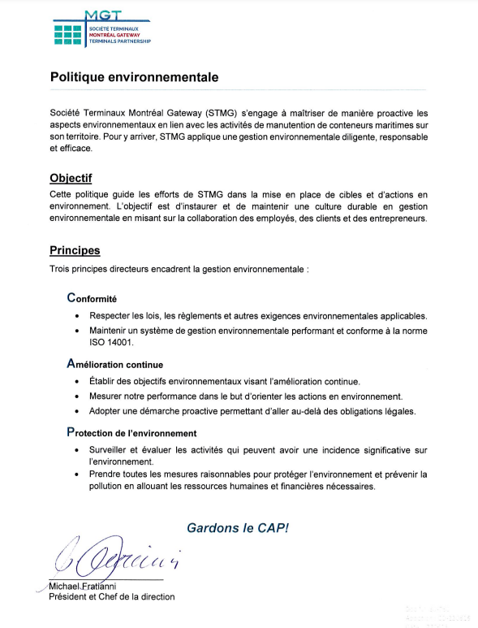

ANNEXE 1.0

REGLES concernant les piétons / Pedestrian safety RULES

  - Il est interdit de circuler à pied sur une distance de plus de 15 mètres ou 50 pieds dans une voie de circulation.
  - Il est interdit de circuler à pied près d’un véhicule lourd ou d’une grue qui n’est pas opéré par vous.
  - Il est interdit pour un piéton de demeurer dans une voie de circulation de transtainer (RTG).

SE DÉPLACER À PIED SUR UNE DISTANCE DE PLUS DE 15 MÈTRES DANS LES TERMINAUX / WALKing MORE THAN 15 METRES IN THE TERMINALS
- Les déplacements à pied sur une distance de plus de 15 mètres dans les terminaux sont autorisés uniquement dans les situations suivantes:

- Vous utilisez un passage piétonnier aménagé
- Vous vous déplacez dans une zone balisée avec des panneaux ‘’hommes au travail’’ (ex. La zone du garage, la zone de stuffing, zone de chantier séparée par une clôture de chantier etc…)
- Dans un périmètre de sécurité lors d’une d’urgence ou intervention
Dans un périmètre de sécurité on doit suivre les consignes suivantes :
- Des cônes ou dispositif délimitant le périmètre doivent être disposés de manière à protéger le travailleur de tous les côtés du périmètre. (Ex : Pour effectuer des réparations, sur un chantier, faire une inspection, etc.)

- Walking a distance of more than 15 metres in the terminals is permitted only in the following situations:

  - Using an approved pedestrian walkway.
  - In an area marked with "men at work" signs (e.g. The garage area, the stuffing area, the construction site area separated by a construction fence etc...);
  - In a security perimeter during an emergency or intervention.
  - In a security perimeter: Cones or perimeter delineators must be arranged to protect the worker on all sides of the perimeter (Ex: To carry out repairs, on a construction site, to do an inspection, etc.)

CONSIGNES de sécurité pour les travailleurs à pied dans les terminaux de mgt / SAFETY INSTRUCTIONS for workers on foot in mgt terminals

Transportez les travailleurs sur leur lieu de travail /

TransportING workers to their work AREA

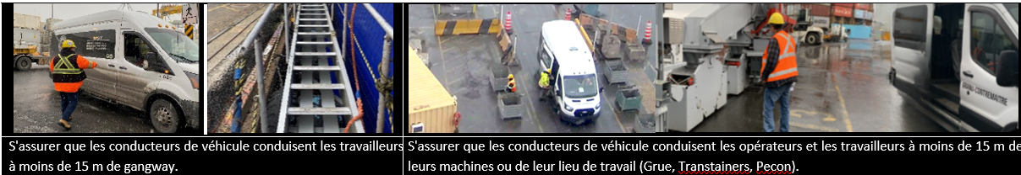

Déplacements à pied sur une distance de plus de 15 mètres dans les terminaux
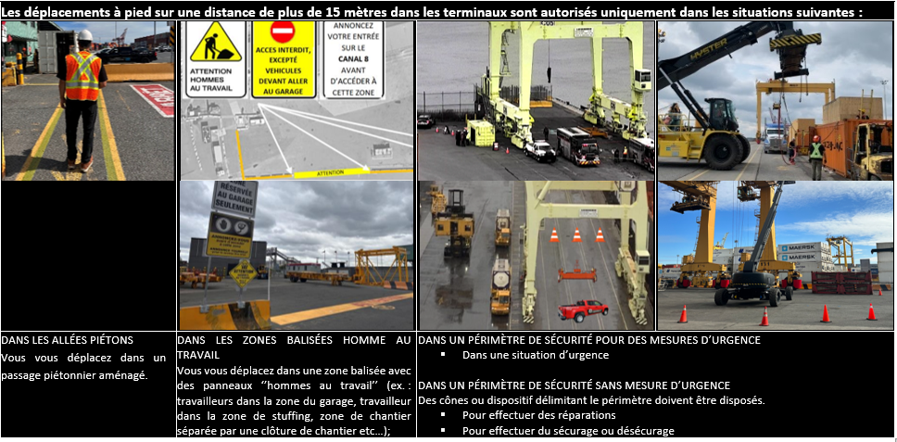

ANNEXE 2.0 / ANNEX 2.0

Regles voie ferrée / Railway track rules
OBLIGATION
- Il est interdit de circuler sur les rails en tout temps, incluant pour effectuer un virage.
- Les passages à niveaux sont des endroits où il est autorisé de passer seulement s’il n’y a pas de mouvements ferroviaires.
- Toutes personne ou véhicule doit demeurer à un minimum de 2 mètres des voies ferrées lors de mouvement de train.
- Les travailleurs piétons qui doivent travailler sur les rails ou les wagons, doivent s’assurer qu’un drapeau bleu est déployé et qu’ils ont pointé leur carte portuaire sur le lecteur de carte des opérations ferroviaires qu’une lumière bleue est allumée en amont des voies ferrés.

OBLIGATION (ENG)
- Anyone in the terminals must comply with the rules and signage related to rail safety.
- It is forbidden to be on the train tracks at all times, including when making a U-turn.
- Grade crossings are places where passage is permitted only if there is no rail movement.
- All persons or vehicles must remain at least 2 metres from the tracks during train movements. Pedestrian workers who must work on rails or rail cars must ensure that a blue flag is deployed or a blue light is illuminated upstream of the tracks.

EXCEPTIONS
- Certaines exceptions sont prévues dans la présente directive où il est permis pour un véhicule ou un travailleur de circuler sur les voies ferrées.
- Il est autorisé de marcher ou de circuler en véhicule sur les voies ferrés si cette action est demandée par votre supérieur. Dans ces cas, un drapeau bleu doit être installé et une lumière bleue doit être activée durant votre présence sur les voies ferrées.
- Sur les passages à niveau clairement indiqués comme tel par la signalisation, lorsqu’il n’y a pas de train en mouvement.

EXCEPTIONS (ENG)
- Certain exceptions are provided in this directive where it is permitted for a vehicle or a worker to travel on railway tracks.
- It is allowed to walk or drive on the railway tracks if this action is requested by your superior. In these cases, a blue flag must be installed, or a blue light must be activated while you are on the tracks.
- On crossings clearly marked as such by the signs, when there is no moving train.

PASSAGES À NIVEAUX / TRAIN CROSSING
- Les passages à niveau sont identifiés par la signalisation
- Train crossings are identified by signage
SÉCURISER LA VOIE FERRÉE AVANT DE DÉBUTER UN TRAVAIL / SÉCURE RAILWAYS BEFORE PERFORMING A TASK

- Assurez-vous que le drapeau bleu est en place (Se référer au responsable MGT)
- Rendez-vous à la station d’activation des lumières bleues.
- Pointez votre carte sur le lecteur « Début du travail » pour aviser de votre présence sur la voie ferrée.
- Vérifier que la lumière bleue est activée.
- Vous pouvez maintenant procéder.

- Make sure the blue flag is in place (Refer to your MGT responsible person)
- Go to the blue light activation station.
- Point your card at the "Start of Work" reader to notify you of your presence on the tracks.
- Make sure blue light is turned on.
- You can now proceed.
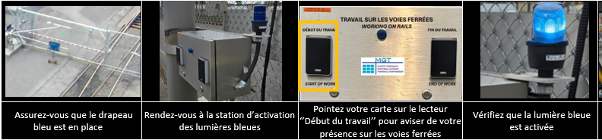

QUITTER LA ZONE DE TRAVAIL / LEAVING THE WORK SITE

- Assurez-vous que le drapeau bleu est toujours en place (Se référer au responsable MGT)
- Rendez-vous à la station d’activation des lumières bleues.
- Pointez votre carte sur le lecteur « Fin du travail » pour aviser que vous quittez la voie ferrée.
- Vérifier que la lumière bleue est éteinte.
- Vous pouvez maintenant quitter.

- Make sure the blue flag is still in place (Refer to your MGT responsible person)
- Go to the blue light activation station.
- Point your card at the "End of Work" reader to notify you that you are leaving the tracks.
- Check that the blue light is off.
- You can now leave.

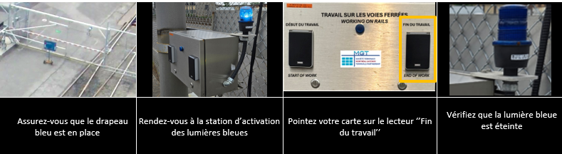
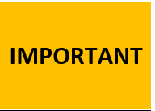
Vous devrez avoir pointé votre carte au lecteur ‘’Fin du travail’’ sinon l’accès au tourniquet pour quitter le terminal vous sera refusé.

You must have pointed your card to the "End of work" reader otherwise you will be denied access to the turnstile to leave the terminal.

Attestation des directives du guide

Tous vos employés travaillant sur nos terminaux doivent avoir lu et signé le consentement ci-dessous sans quoi ils verront leur accès refusé. Une fois complétée, cette page doit nous être retournée par courriel (mgtsecurity@mtrtml.com), par fax (514-789-2619) ou en personne (poste d’accueil).

CONSENTEMENT
Je déclare que j’ai reçu et passé en revue un exemplaire du « Guide des fournisseurs (employés) ». Je comprends ces directives et j’accepte de les respecter. De plus, je reconnais que le non-respect de ces directives peut compromettre ma relation contractuelle avec MGT.
NOM ET PRÉNOM DE L’EMPLOYÉ(E) | SIGNATURE DE L’EMPLOYÉ(E)

